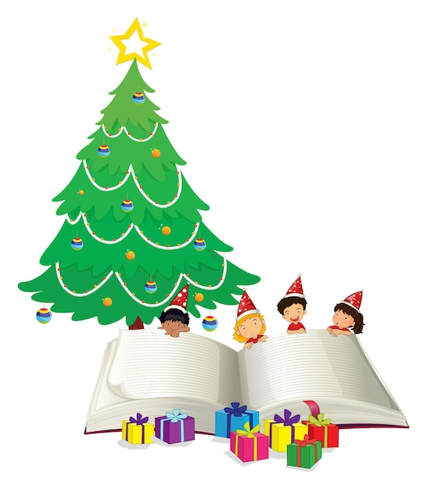 УТВЕРЖДАЮ
Директор МБУ «ЦБС» города Тамбова
Н.В.Сорокина

«01» декабря 2023г.

ПОЛОЖЕНИЕ
о проведении новогодней Акции книгодарения
«Волшебство в переплёте»
1. Общие положения:
1.1.Акцию «Волшебство в переплёте» (далее – Акция) проводит муниципальное бюджетное учреждение «Централизованная библиотечная система» города Тамбова (далее «ЦБС»).
1.2. Акция посвящена празднованию Нового года и Рождества.
1.3. Участие в акции осуществляется только на добровольной основе.
1.4.Акция является некоммерческим, благотворительным мероприятием.
2. Цели Акции:
2.1.Пополнение библиотечных фондов детских библиотек г.Тамбова.
2.2.Развитие интеллектуально-творческого потенциала детей.
3. Задачи Акции:
3.1. Привлечение внимания общественности к проблемам детского чтения.
3.2. Поддержка и развитие популяризации детского чтения.
3.4. Расширение социального партнёрства библиотек.
4. Порядок организации и проведения Акции:
4.1. Акция проходит в период с 01 декабря по 25 декабря 2023 года.
4.2. Книги принимаются во все муниципальные библиотеки.
4.3. Участником акции может стать любой желающий.
4.4. Количество экземпляров книг, подлежащих дарению, не ограничено.
4.5. Книги принимаются на безвозмездной основе, в хорошем состоянии (ветхие, разорванные и испачканные книги не принимаются).
4.6. Книги в дар от несовершеннолетних принимаются только с согласия родителей.
4.7. Книги, подаренные библиотеке, обмену и возврату не подлежат.
4.8. Книги, подаренные библиотеке, регистрируются и оформляются в соответствии с утвержденным «Порядком учета документов, входящих в состав библиотечного фонда» от 08.10.2012г., N 1077.
4.9.Информация о проведении акции размещается на сайте МБУ «Централизованная библиотечная система» города Тамбова:
http://www.cls-tambov.ru
Наиболее активные участники Акции получат сертификаты.

5. Контакты организатора Акции:
Центральная городская библиотека имени Н.К. Крупской
Адрес: 392008, г. Тамбов, ул. Чичканова, д. 89.
Тел.: 8 (4752) 45-58-40; 8 (4752) 56-06-55. E-mail: tcbs-oso@mail.ru
Приложение
Список библиотек
МБУ «Централизованная библиотечная система» города Тамбова
Центральная городская библиотека им. Н. К. Крупской
(ул. Чичканова, д. 89; тел. 45-59-47).
Центральная детская библиотека им. С.Я. Маршака
(ул. Маяковского, д. 2; тел. 53-25-56).
Библиотека-филиал № 1 им. К.В. Плехановой
(ул. Уборевича, д. 3; тел. 75-56-92).
Библиотека-филиал № 2 им. М.Ю. Лермонтова
(ул. Цветочная/Мордасовой, д. 6/20; тел. 77-04-55).
Библиотека-филиал № 3 им. И.А. Шамова
(ул. Тулиновская, д. 30; тел. 72-07-95).
Библиотека-филиал № 4 им. А.С. Новикова-Прибоя
(ул. И. Франко, д. 6; тел. 73-81-96).
Библиотека-филиал № 5 им. А.П. Чехова
(ул. Мичуринская, д. 179; тел. 52-01-99).
Библиотека-филиал № 6
(Тамбовский район, д. Перикса, ул. Центральная, д. 1а)
Библиотека-филиал № 7 им. В.А. Кученковой
(б. Энтузиастов, д. 32; тел. 53-90-51).
Библиотека-филиал № 8
(ул. Мичуринская, д. 114; тел. 51-38-09).
Библиотека-филиал № 9 им. И.А. Крылова
(ул. И. Франко, д. 6; тел. 44-12-47).
Библиотека-филиал № 10 им. А.П. Гайдара
(ул. Советская, д. 176/13; тел. 53-76-23).
Библиотека-филиал № 11 им. В.В. Маяковского
(ул. Южная, д. 68; тел. 75-93-18).
Библиотека-филиал № 12 им. Н.А. Некрасова
(ул. Интернациональная, д. 45 «А»; тел. 72-34-22).
Библиотека семейного чтения-филиал № 13
(пр. Ф. Достоевского д. 68; тел. 73-40-66).
Библиотека-филиал № 14
(ул. Интернациональная, д.118; тел. 72-70-37).
Библиотека-филиал № 15
(Городской округ - г. Тамбов, с. Покрово-Пригородное, ул. Дорожная 1а;
тел. 65-10-32)
Библиотека-филиал № 16
(ул. Первомайская, д. 28; тел. 75-02-36).
Библиотека-филиал № 20
(ул. Рылеева, 86; тел. 58-09-09).
Библиотека-филиал № 22 им. Е.А. Боратынского
(ул. Мичуринская, д. 97; тел. 45-58-12).

